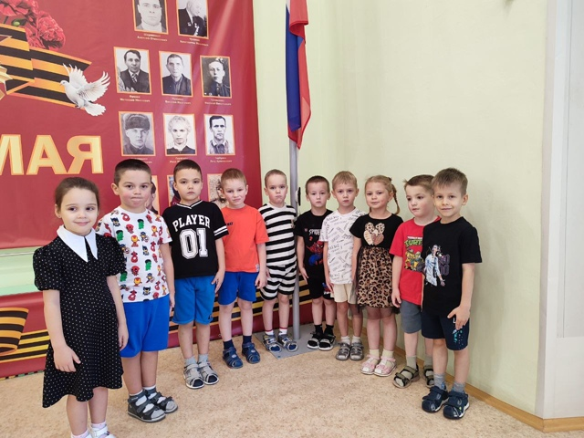
Поднятие государственного флага России

Поднятие флага России — это торжественный ритуал, сопровождаемый исполнением гимна, который еженедельно проводится в нашем детском саду.
После поднятия флага с ребятами старших и подготовительных групп проводятся "Разговоры о важном".

